В своём послании Президент Казахстана Н. А.Назарбаев «Взгляд в будущее: модернизация общественного сознания» делиться своим видением того, как нам вместе сделать шаг навстречу будущему, изменить общественное сознание, чтобы стать единой Нацией сильных и ответственных людей. Этого нельзя достигнуть без образования. Президент заостряет наше внимание на культе образования. Он считает, что культ образования должен быть всеобщим. Каждый казахстанец должен понимать, что образование - самый фундаментальный фактор успеха в будущем. Если в системе ценностей образованность станет главной ценностью, то нацию ждет успех. Но успех ещё зависит и от здоровья человека. Не будет успеха в знании, если человек болен.
Поэтому я считаю, что оздоровление учащихся школьного возраста в настоящее время является актуальным вопросом. В эти годы формируется осанка, идёт активный рост и развитие всех систем организма. А многие дети ведут малоподвижный образ жизни, проводя большую часть времени у экранов телевизоров и компьютеров, с телефонами и планшетами. Поэтому появляются проблемы со здоровьем и трудности в обучении, общении. В первую очередь это проблемы концентрации внимания, памяти, запоминания учебного материала, проблемы с усидчивостью на уроках, школьные страхи. Появляются проблемы личностного плана, отсутствие стойких интересов и увлечений, связанных с расширением кругозора, апатия, сменяющаяся агрессивностью, закрытость . Как сделать , чтобы учёба вызывала прилив энергии , а обучение было в радость?
Чтобы улучшить образование и заинтересовать ребят, педагоги внедряют различные новые педагогические технологии.
Среди них есть «Здоровьесберегающие технологии обучения». Программы и методы технологий воспитывают у учащихся культуру здоровья, личностные качества, формируют представление о здоровье как ценности, мотивацию на ведение здорового образа жизни. Также обеспечивают необходимые условия обучения ребёнка в школе (отсутствие стресса, адекватность требований и методик обучения и воспитания). Я стараюсь активно внедрять её в свою практику.
Во-первых, она помогает мне следить и сохранять осанку учеников, перераспределяя физические нагрузки. А правильная осанка – это залог здоровья.
Во-вторых, здоровьесберегающие педагогические технологии обеспечивают развитие природных способностей ребёнка: его ума, нравственных и эстетических чувств, потребности в деятельности, овладении первоначальным опытом общения с людьми, природой, искусством.
Цель здоровьесберегающих технологий обучения - обеспечить школьнику возможность сохранения здоровья за период обучения в школе, сформировать у него необходимые знания, умения и навыки по здоровому образу жизни , научить использовать полученные знания в повседневной жизни . Должна сформироваться личность, стремящаяся быть здоровой и душой и телом.
Использование приёмов здоровьесберегающих технологий в учебном процессе ведётся в следующих направлениях:
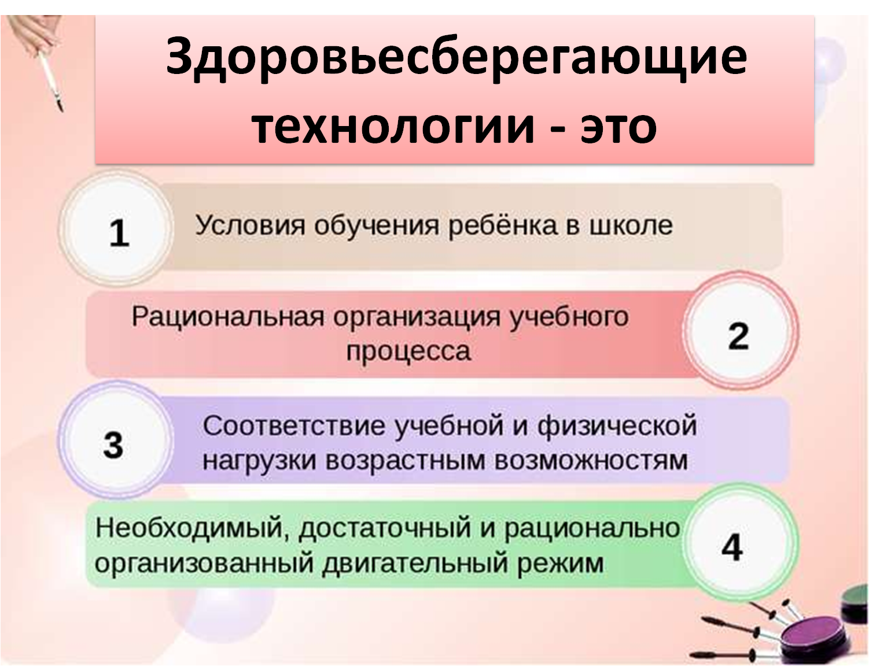
1) Условия обучения ребёнка в школе.
2)Рациональная организация учебного процесса.
3)Соответствие учебной и физической нагрузки возрастным возможностям.
4) Необходимый, достаточный и рационально-организационный двигательный режим
5)Внеклассная работа.
Отдельное внимание в школе отводится гигиене. Помещения, в которых занимаются учащиеся, часто проветриваются, проводится в них влажные уборки. В кабинетах начальной школы вся мебель и освещение в соответствии с нормами.
Урок – это основа учебного процесса. А физкультминутки - естественный элемент урока в начальных классах, который обусловлен физиологическими потребностями в двигательной активности детей.
Цель физкультминуток - активно изменить деятельность детей, ослабить наступающее утомление, а затем снова переключить ребенка на продолжение занятий.
Основные задачи:
1)снять усталость и напряжение;
2)внести эмоциональный заряд;
3)совершенствовать общую моторику;
4)вырабатывать четкие координированные действия по взаимосвязью с речью;
5)тренировка скоростных навыков и выполнения мыслительных операций.
Если разбить все применяемые мной физкультминутки на группы, то получится две группы: оздоровительно- гигиенические и танцевальные.
Оздоровительно – гигиенические физкультминутки можно выполнять как стоя, так и сидя расправив плечи, прогнуть спину, потянуться, повертеть головой, «поболтать ножками». Сюда же входят и зарядка для глаз.
Танцевальные физкультминутки проводятся под музыку. Учащиеся выполняют движения произвольно или повторяют за мной, или за героями на видеоролике
Физкультминутки я провожу, учитывая специфику предмета, зачастую с музыкальным сопровождением, с элементами самомассажа и другими средствами, помогающими восстановить оперативную работоспособность. Время начала физкультминутки выбираю, ориентируясь на состояние, когда у значительной части учащихся начинает проявляться утомление (чаще всего в середине урока). При проведении учитываю два условия:

- состав упражнений должен зависеть от особенностей урока;
- обязательным является эмоциональная составляющая физкультминутки, занятия должны проводиться на положительно эмоциональном уровне
(выполнение упражнений нехотя, без желания желаемого результата не даст, скорее, наоборот).
В состав упражнений я включаю:
-упражнения по формированию осанки;
-укреплению зрения;
-укрепления мышц рук;
-отдых позвоночника;
-релаксационные упражнения для мышц лица;
-потягивание;
-массаж области лица;
-упражнения на выработку рационального дыхания.
Весёлые физминутки – прекрасная возможность для учеников с пользой размяться между различными занятиями, которые требуют усидчивости и внимания.
Физкультурные минутки необходимы для того, чтобы поднять детям настроение, помочь активизировать дыхание, усилить кровообращение застойных участков в организме ребёнка, снять статическое напряжение.
Вот, например, физкультминутка проводимая мной на уроке математики по теме «Множество». Вначале я показала ученикам карточки с предметными картинками и попросила ребят назвать показываемые мной множества. А затем мы провели физкультминутка с этими множествами
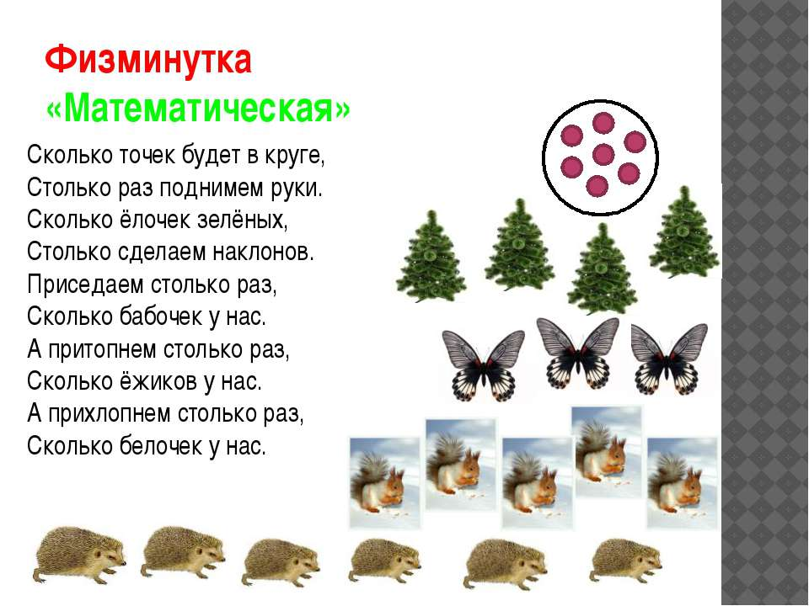
- Сколько точек будет в круг,
Столько раз поднимем руки.
- Сколько ёлочек зелёных,
Столько сделаем наклонов.
- Приседаем столько раз,
Сколько бабочек у нас.
- А притопнем столько раз,
Сколько ёжиков у нас.
-А прихлопнем столько раз,
Сколько белочек у нас.
На этом этапе урока я и закрепила полученные знания по теме, и улучшила здоровье ребят.
А эта физкультминутка была проведена по изучению темы «Сложение и вычитание в пределах 10»
Мы семь раз в ладоши хлопнем,
Восемь раз ногами топнем.
Прибавляем три к семи –
Столько мы присесть должны. (7хлопков, по 4 раза топнуть каждой ногой, 10 приседаний.)
Работая по обновлённой программе, я обнаружила для себя, что так как все учебные предметы связаны между собой сквозной темой, то и одни и те же физкультминутки можно использовать на разных уроках.
Вот, например, физкультминутки о воде были проведены и на уроках естествознание, обучении грамоте, математики, познание мира
«Утром стрекоза проснулась, Три – нагнулась и присела,
Потянулась, улыбнулась. На четыре полетела.
Раз- росой она умылась, У реки остановилась,
Два – изящно покружилась, Над водою закружилась»

«Я утром закаляюсь, А ротик – пусть зубастеньким.
Водичкой обливаюсь, Пусть руки будут чистыми,
Пусть тельце будет красненьким, А ножки будут быстрыми»

На тех же уроках мы провели физкультминутку-игру «Где много витаминов?» Это упражнение проводилось в кругу. Я бросала мяч любому ученику, называя продукт. Если в этом продукте много витаминов, то ученик ловил мяч, а остальные хлопали в ладоши. Если витаминов нет в продукте, отбрасывали, все топали ногами.
«Травы, кустарники, деревья» Называю различные растения. Полным приседанием дети показывают травы, стоят в полный рост – кустарники, руки вверх – деревья.

Использование физкультминуток позволяет использовать оставшееся время урока гораздо интенсивнее и с большей результативностью.
Эффективная реализация профилактических и оздоровительных технологий с учащимися в школе возможна только при целенаправленной систематической деятельности педагога. И хотелось бы в конце вспомнить слова К.Д.Ушинского: «Дайте ребенку немного подвигаться, и он вознаградит вас снова десятью минутами живого внимания, а десять минут живого внимания, когда вы смогли их использовать, дадут вам в результате больше целой недели полусонных занятий»

Пропаганду здорового образа можно вести, практически, на уроках любого предмета. На уроках обучение грамоте это может быть запись с комментированием пословиц и поговорок о здоровье. Например: Береги платье снову, а здоровье смолоду. Болен – лечись, а здоров – берегись. Здоровье дороже денег. Здоров буду – и денег добуду.
На уроках математики это могут быть задачи, включающие в себя полезную информацию по темам « Здоровое питание, «Спорт» и др.
На уроках познания мира это разговор о правильном питании школьника, составление режима дня и др.
Очень важным является третий час физкультуры. Программа разработана таким образом, что на этом уроке чередуются занятия – подвижные игры на улице ( что является очень важным , так как дети зачастую не умеют играть и не знают игр). Важным считаю, что уроки, построенные в игровой форме, помогают детям через игру понять, что забота о здоровье и физическом развитии – важная часть нашей жизни.
Немаловажное место в рамках здоровьесберегающих технологий занимает внеклассная работа с детьми.. При составлении плана воспитательной работы уделяется внимание мероприятиям, направленным на здоровьесбережение. Регулярно я провожу классные часы с беседами о том, как заботиться о своём здоровье в разные периоды времени года, о вреде вредных привычек, о правильном питании, о пользе спорта в жизни детей и подростков. Очень важна работа с родителями, так как успешность реализации здоровьесберегающих технологий зависит от грамотного взаимодействия педагогов и родителей.
Таким образом, правильно спланированная и реализованная образовательная и воспитательная работа по здоровьесбережению школьников помогает формированию здоровой гражданской личности, ведёт к снижению показателей заболеваемости детей, активно приобщает учеников моего класса и их родителей к работе по укреплению здоровья.

